Профессиональное образовательное частное учреждение
«Ухтинский педагогический колледж»

169316, Республика Коми, г. Ухта, проспект Космонавтов, д. 21а,
Лицензия рег. № 1933-П выдана Министерством образования, науки и молодежной политики Республики Коми от 01.07.2021 г.
тел/факс (8216) 74-10-68, e-mail: pedcoli97@ mail.ru, сайт www.ukhtpedkol.ru

Анализ удовлетворенности педагогических работников ПОУ «Ухтинский педагогический колледж» условиями и организацией образовательной деятельности в рамках реализации образовательной программы

Мониторинг проводился с целью выявления положительных и отрицательных моментов организации труда в колледже и степени удовлетворенности преподавателей отдельными аспектами деятельности образовательной организации.
В анкетировании приняли участие 20 респондентов – преподаватели ПОУ «Ухтинский педагогический колледж», задействованные в обучении студентов по специальности 44.02.02 Преподавание в начальных классах.
Метод исследования: социологический метод анкетного опроса. Методики анкетирования и опроса включили в себя следующие показатели (ознакомиться с анкетами можно по ссылке: https://docs.google.com/forms/d/19H0KIjM3K427G0C1MmBNu3SU9h4NPyMBKPqg2nArkxQ/viewform?edit_requested=true )
В анкетировании принимали участие педагогические работники. Было предложено оценить несколько основных направлений:
- качество администрирования в колледже;
- эмоциональная атмосфера;
- условия оплаты труда;
- организация и охрана труда;
- комфортность условий труда.
- 90% опрошенных преподавателей полностью удовлетворены деятельностью администрации колледжа.
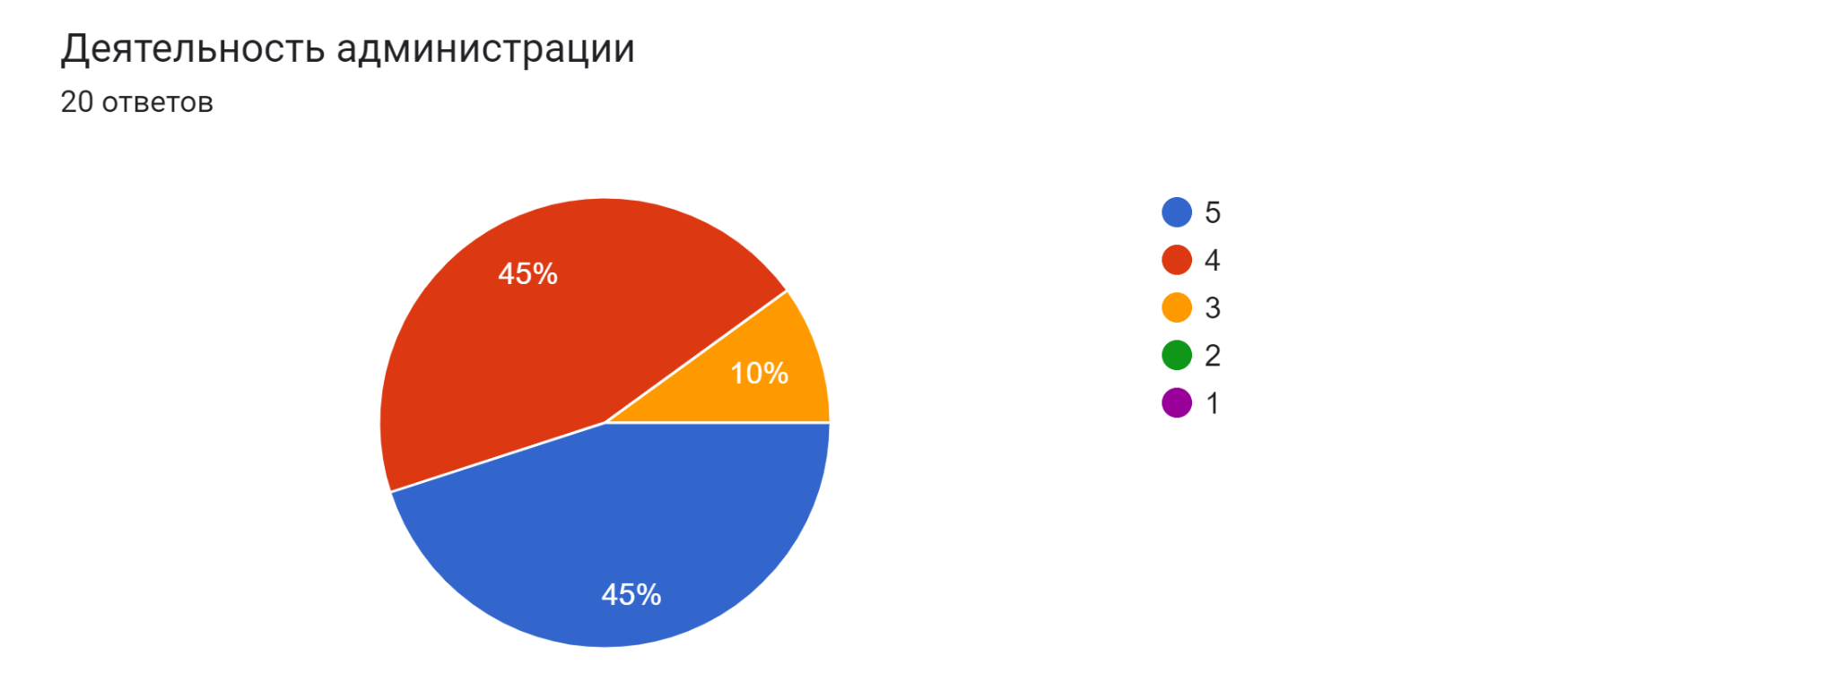
Стоит отметить, что некоторая часть преподавателей (5%) считает, что они не принимают участия в принятии управленческих решений и не управляет изменениями в деятельности колледжа.
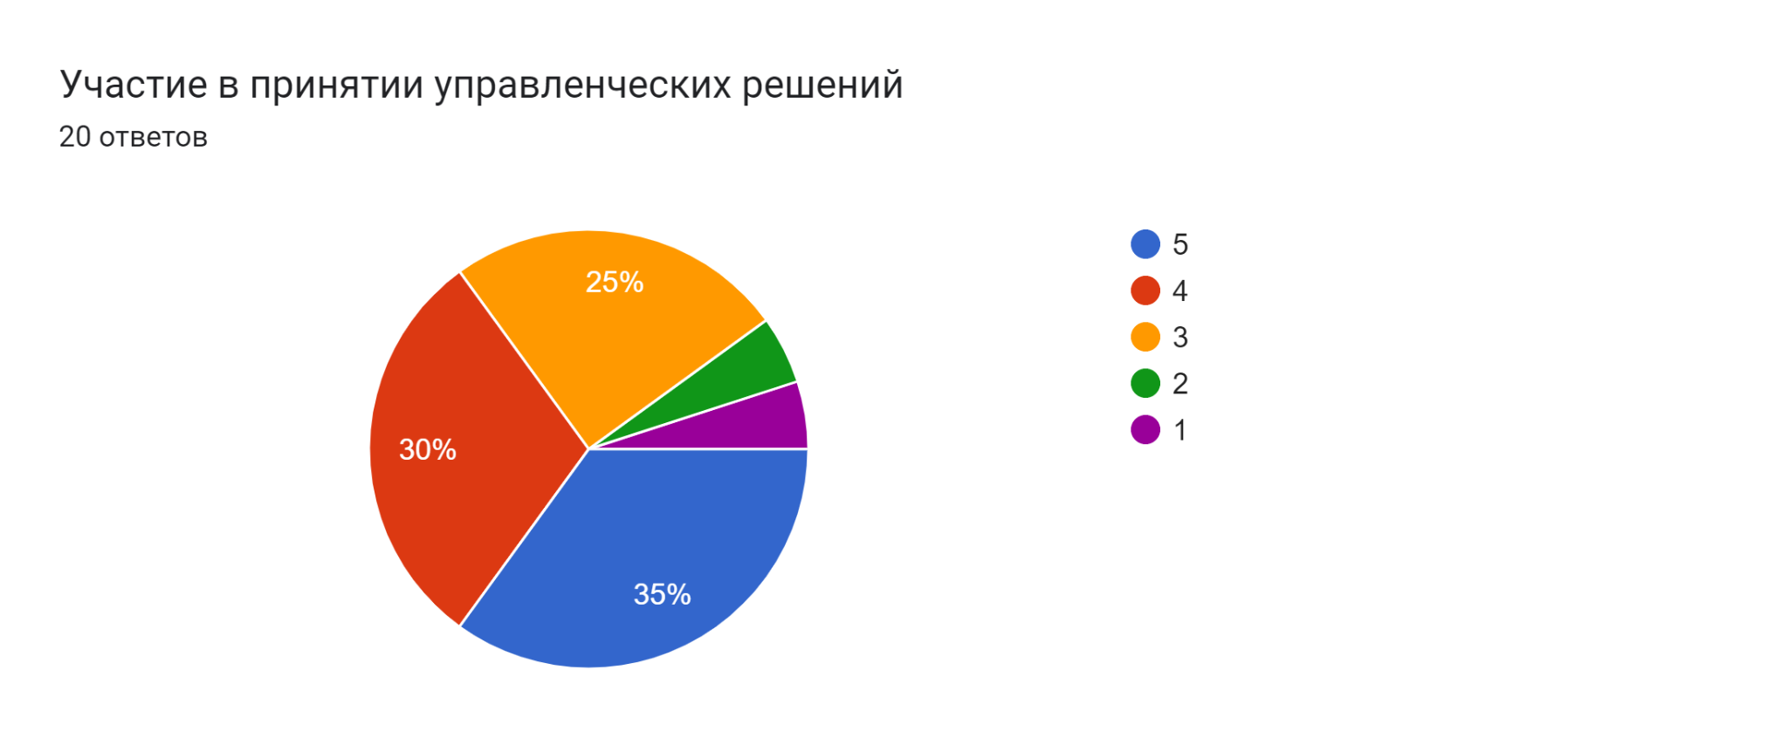
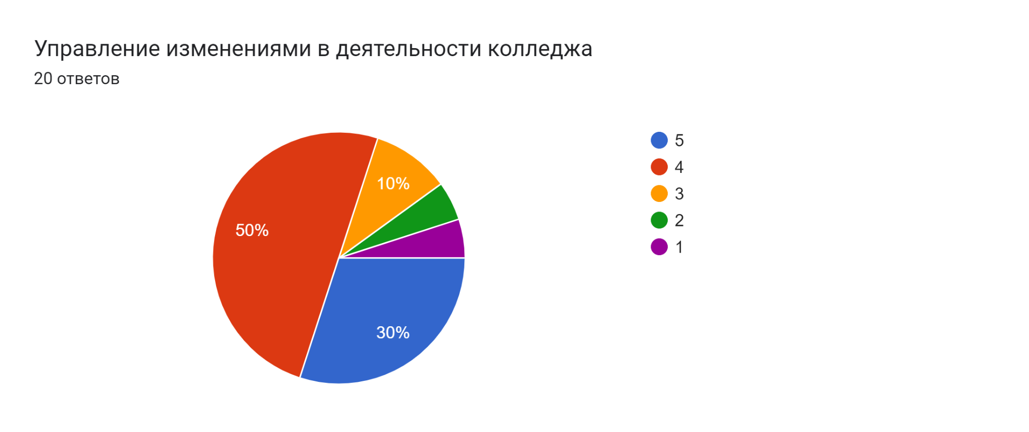
2. Позитивное отношение с непосредственным руководителем продемонстрировали 90% преподавателей, 80% опрошенных преподавателей полностью уверены в признании их успехов и достижений, подобные же результаты были получены по критерию удовлетворенности отношениями с коллегами. Все эти показатели свидетельствуют о стабильном благоприятном психологическом климате в колледже.
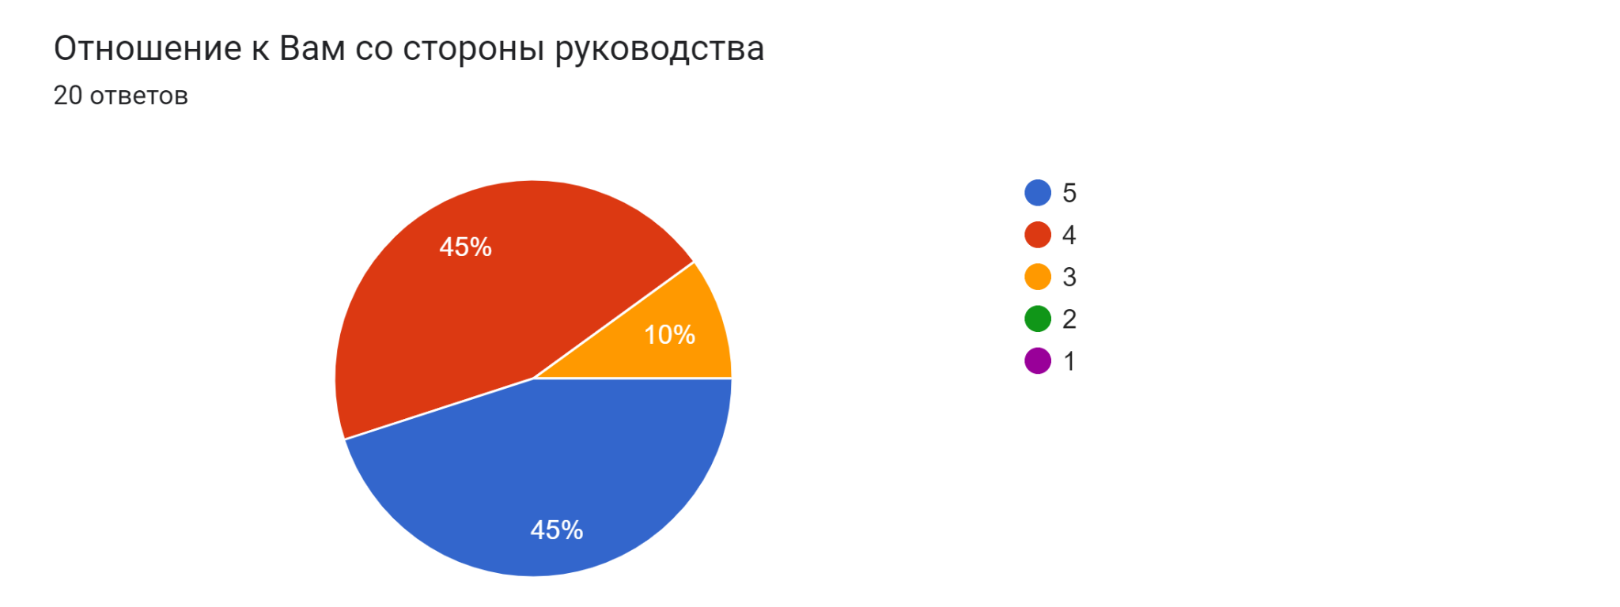
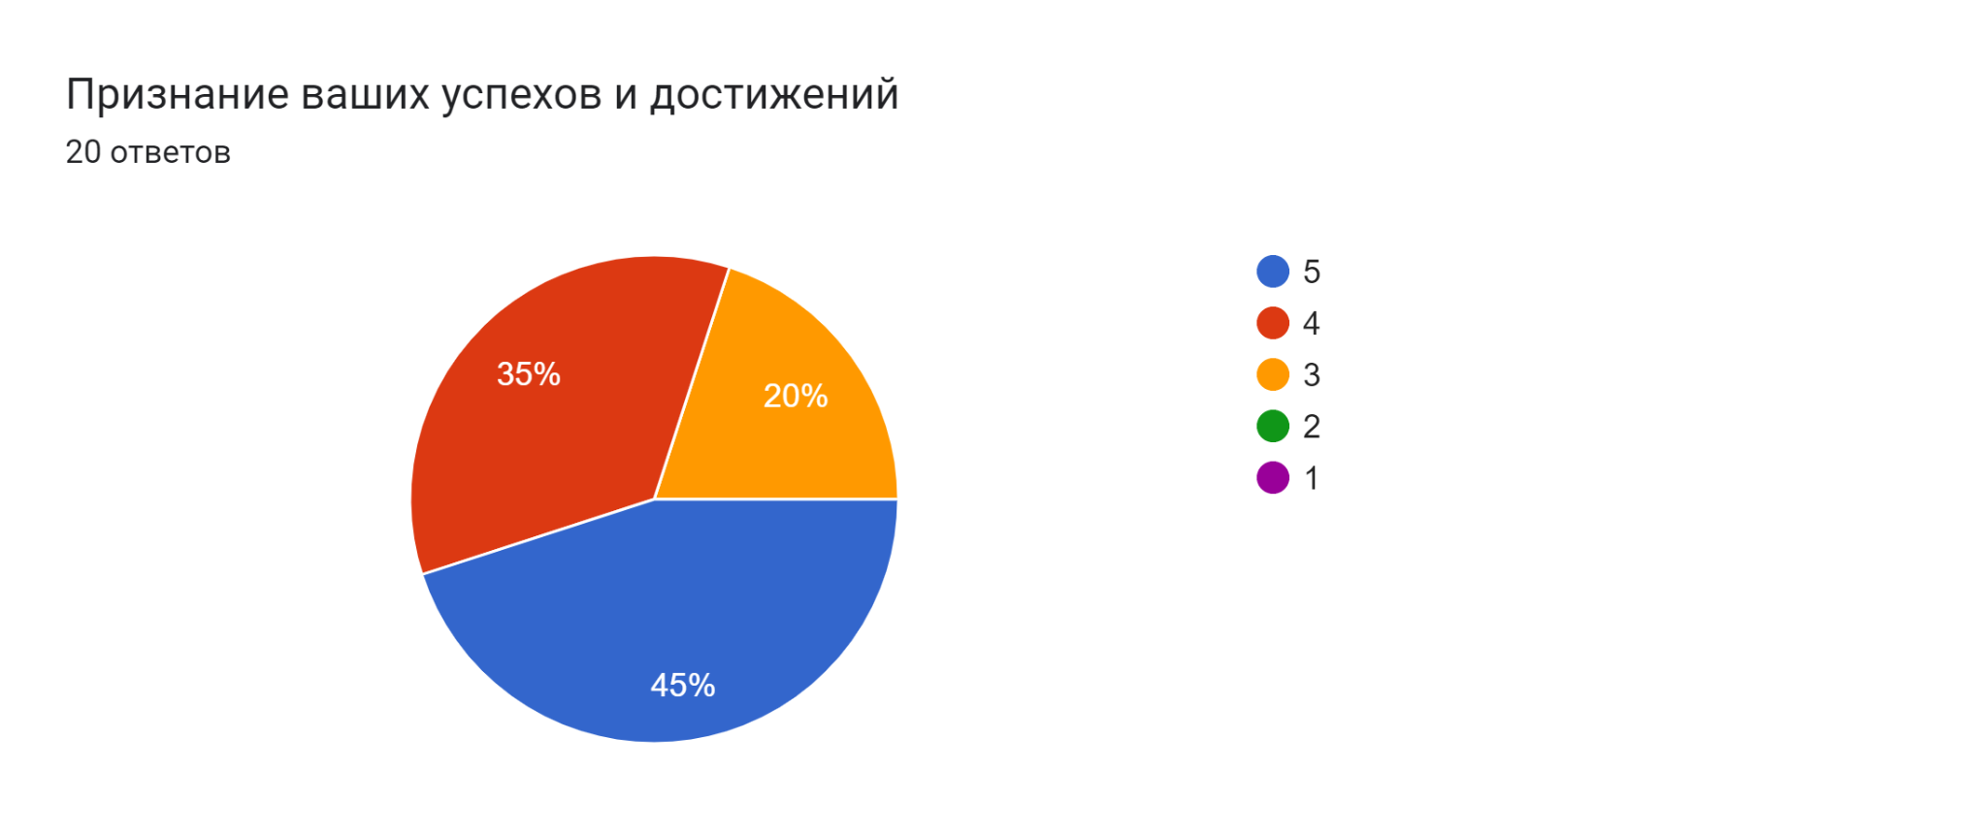
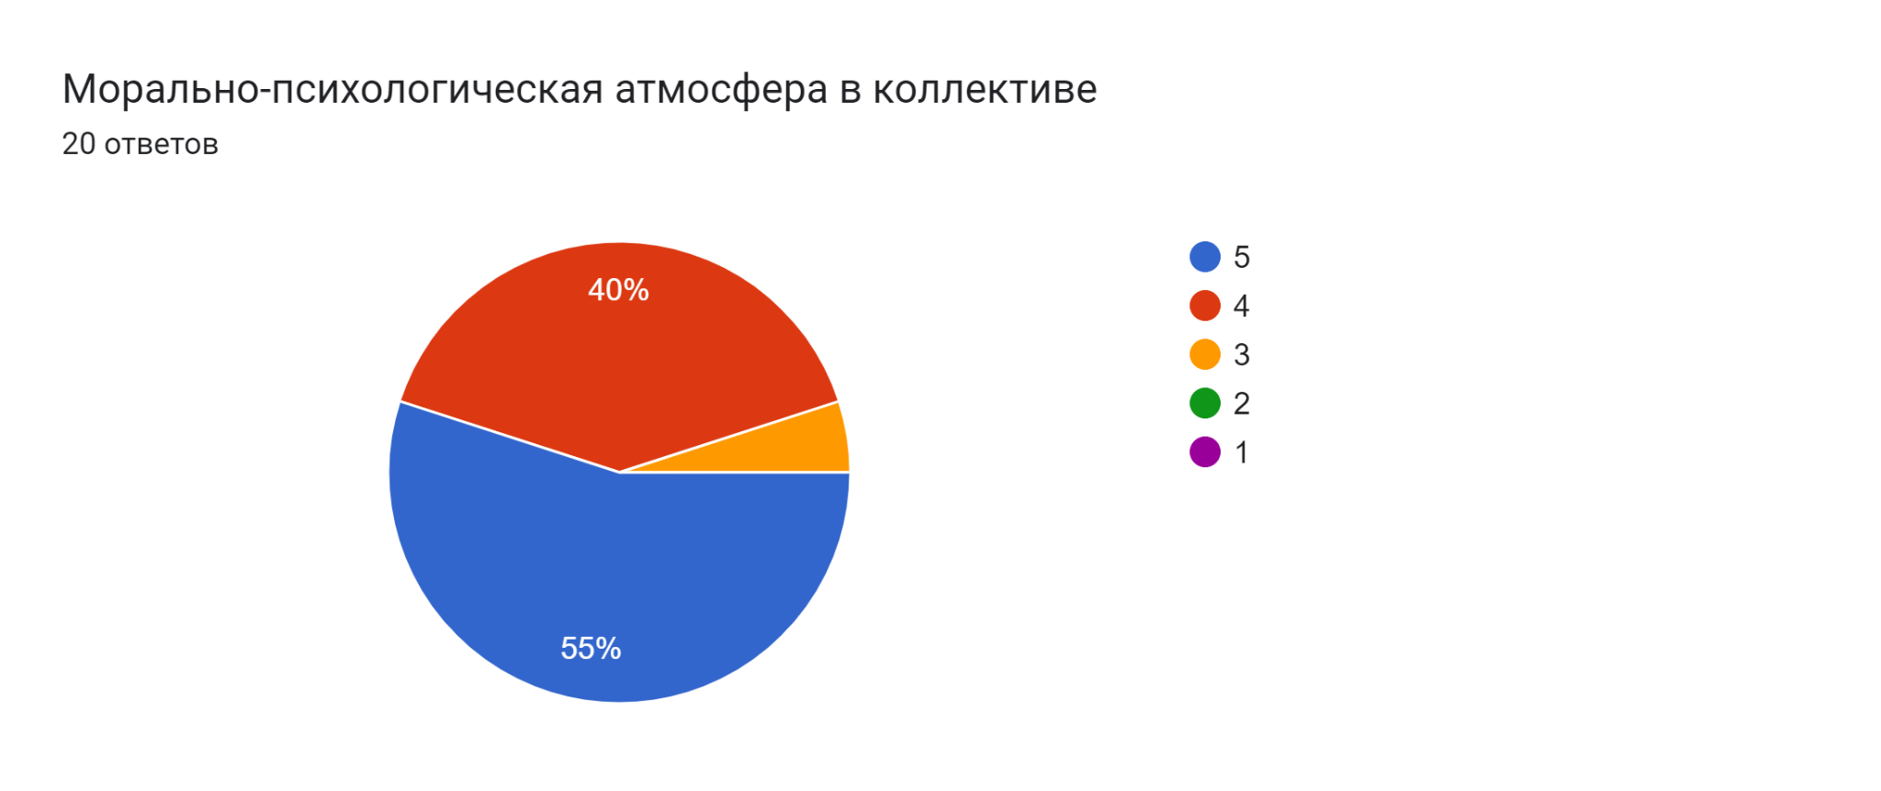
3. В целом позитивное (80%) отношение к системе оплаты труда в колледже является показателем того, что удовлетворенность оплатой труда тесно связана с оценкой степени справедливости трудовых отношений. Лишь 20% преподавателей оценили удовлетворительно систему поощрения результатов своей деятельности.
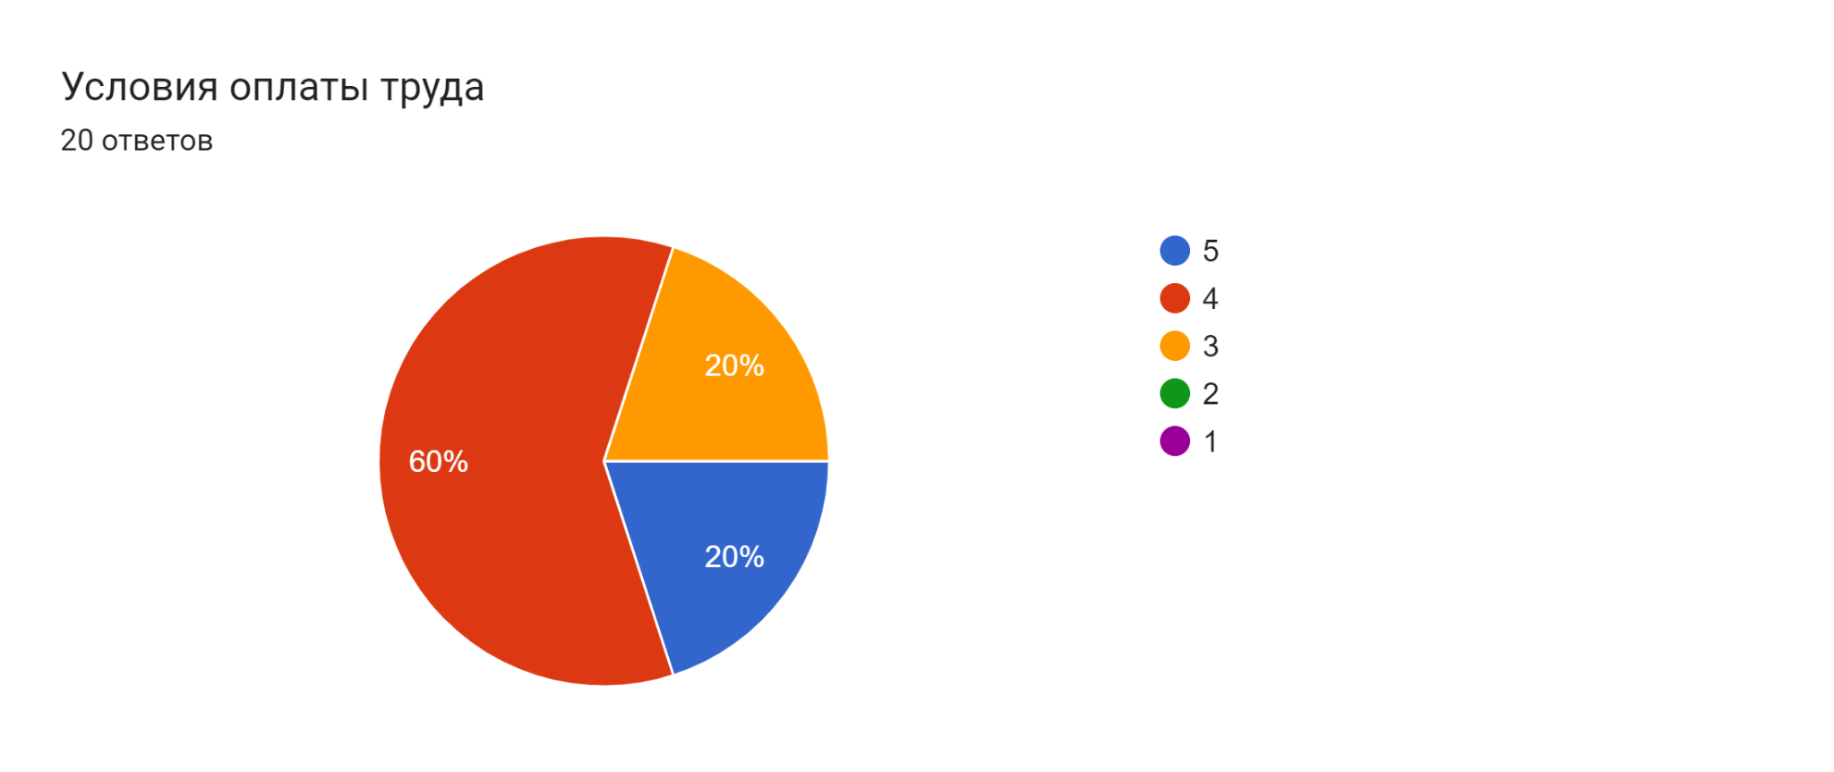
4. Высокий процент 95% положительных ответов на вопрос об удовлетворенности педагогов охраной труда и его безопасностью свидетельствует о том, что в данном направлении работа в колледже поставлена на высочайшем уровне.
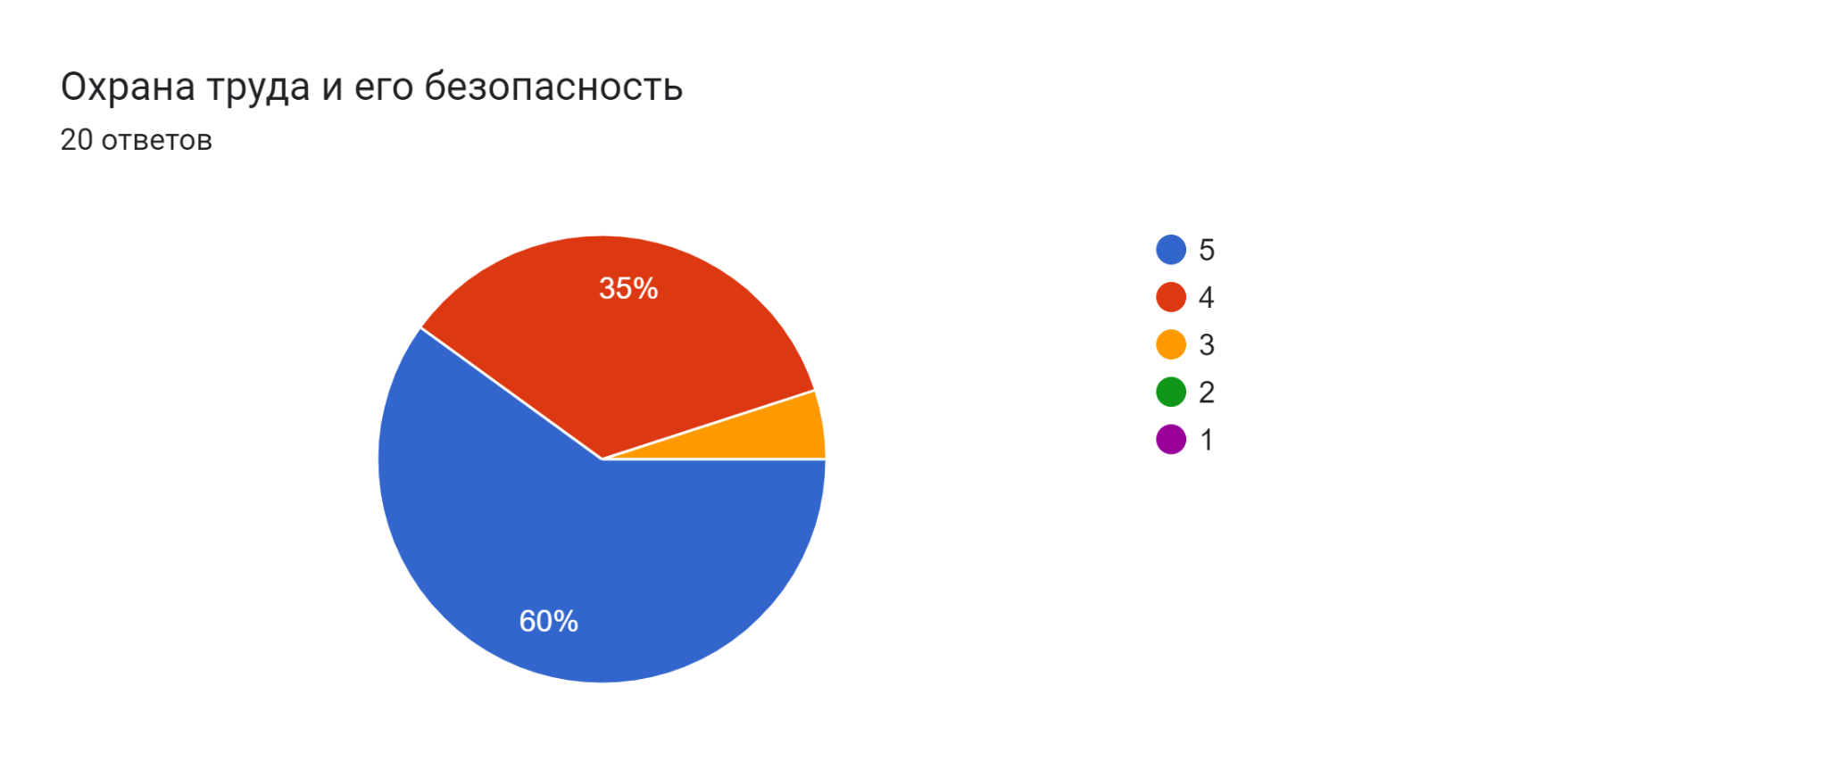

5. Анализ проводимого опроса показал достаточный уровень удовлетворенности организацией труда педагогических работников. 100% опрошенных педагогов полностью или частично удовлетворены условиями организации труда в колледже.
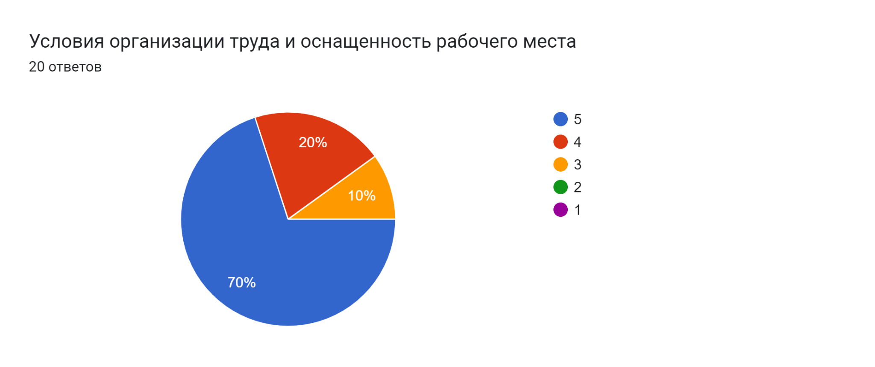
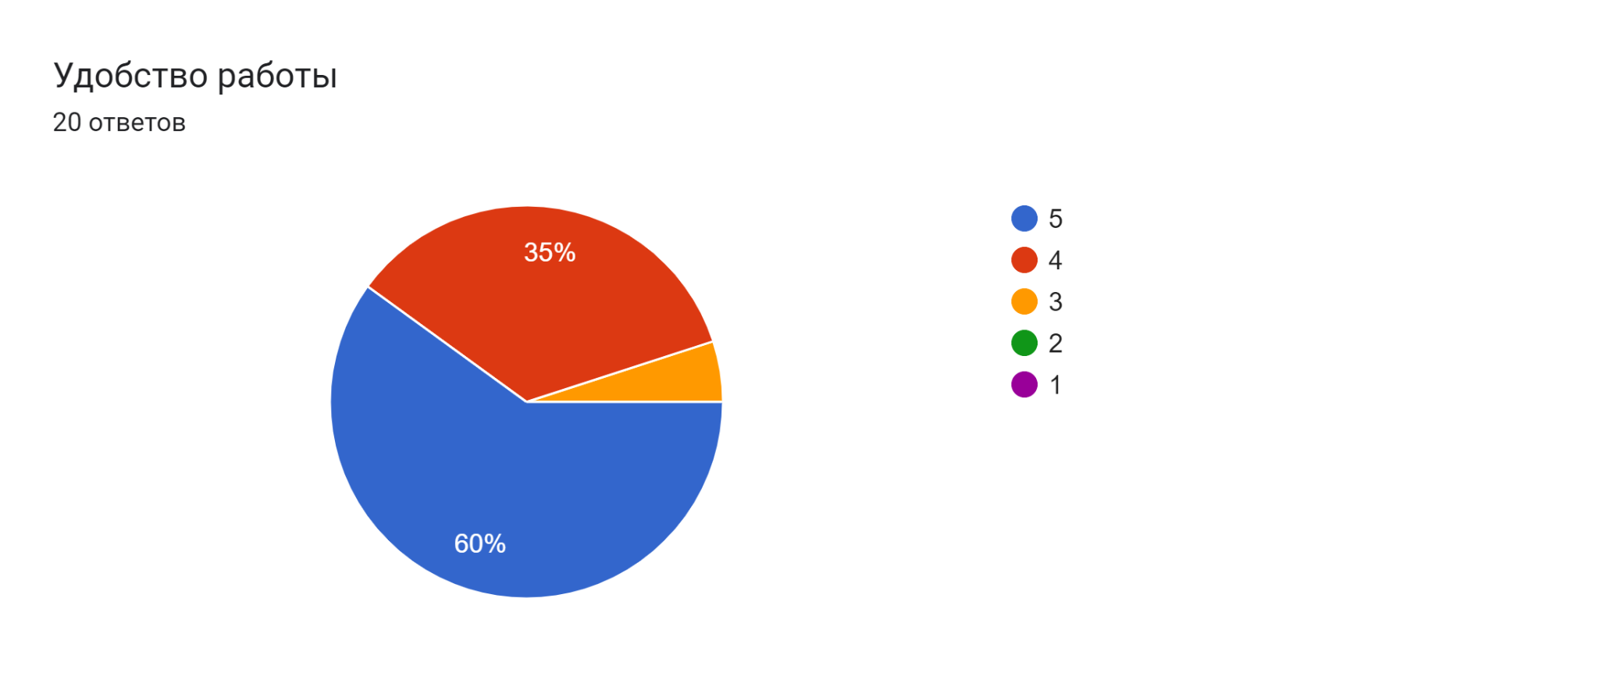
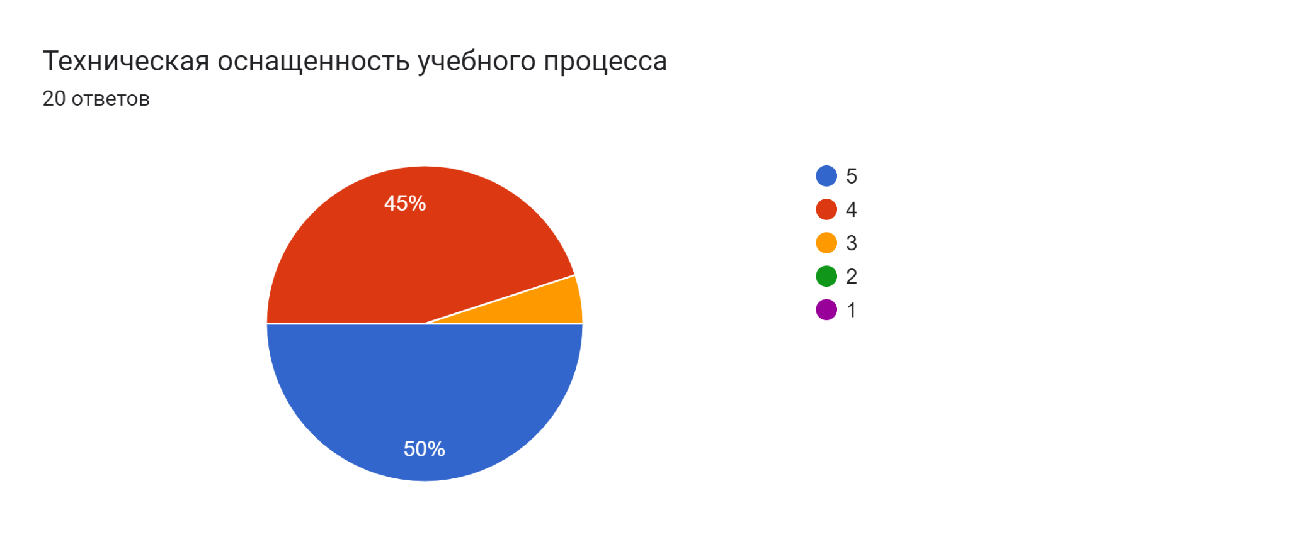

В целом, результаты опроса указывают на высокую оценку организации учебного процесса, а также улучшения связи образовательных программ с потребностями рынка труда. При этом можно отметить, что большинство преподавателей отмечают высокое качество образовательного процесса, что может стать хорошей основой для дальнейшего совершенствования всех компонентов образовательной деятельности.

Таким образом, анализ результатов изучения удовлетворенности педагогов условиями и организацией образовательной деятельности по итогам 2022-2023 учебного года позволяет сделать следующие выводы:
⎯ Педагоги в целом демонстрируют достаточно высокий уровень удовлетворенности условиями и организацией образовательной деятельности.
⎯ Отсутствуют критерии, по которым уровень удовлетворенности меньше 50%.
⎯ Самый низкий уровень удовлетворенности прослеживается по критерию «участие в принятии управленческих решений».
⎯ Несмотря на высокую оценку технической оснащенности учебного процесса, администрации необходимо продолжить работу по оснащению рабочих мест преподавателей компьютерной и оргтехникой.
⎯ По большинству параметров отмечается высокий уровень удовлетворенности педагогических работников условиями, содержанием, организацией и качеством образовательной деятельности.

